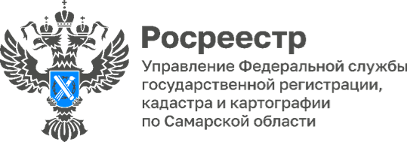
11.12.2025

В УМФЦ Самарской области прошел обучающий семинар по электронным услугам Росреестра

01.03.2025 года вступил в силу закон, согласно которому юридические лица должны подавать заявления на кадастровый учёт и регистрацию прав, а также прилагаемые к ним документы только в электронной форме.
Для плавного перехода на электронный документооборот юридических лиц Самарской области готовили задолго до вступления в силу данного закона. Сотрудники регионального Росреестра регулярно проводили обучающие мероприятия с профессиональным и предпринимательским сообществом, на которых демонстрировали пошаговую инструкцию подачи документов на осуществление учетно-регистрационных действий посредством официального сайта Росреестра.
В целях достижения достижения ключевых показателей эффективности национальной модели целевых условий ведения бизнеса, повышения позиций в национальном рейтинге состояния инвестиционного климата Самарской области, принято решение о создании условий для подачи документов в электронном виде юридическими лицами.
МФЦ – это удобный и комфортный центр, где комплексно предоставляются различные государственные и муниципальные услуги. Именно поэтому на площадках МФЦ реализована возможность получения в том числе электронных услуг Росреестра посредством сектора пользовательского сопровождения.
Для специалистов многофункционального центра начальник отдела регистрации недвижимости в электронном виде самарского Росреестра Дмитрий Кожевников провел обучающий семинар, на котором продемонстрировал особенности работы с официальным сайтом Росреестра, посредством которого предоставляются электронные услуги.
«Мы с коллегами понимаем, что главное в нашей работе - это заявитель, его жизненные потребности. Работа с людьми требует не только обширных знаний, но и клиентоориентированности. Как показывает практика, востребованность электронных услуг Росреестра постоянно возрастает, путем изменений законодательства, в том числе. Поэтому основная цель обучающих мероприятий для сотрудников МФЦ – грамотно и качественно оказать помощь заявителю в использовании электронных сервисов», - комментирует заместитель руководителя самарского Росреестра Татьяна Титова.
Материал подготовлен
Управлением Росреестра по Самарской области

